# Описание проектирования логики и данных

**Описание проектирования логики и данных**

На этапе построения концептуальной модели и базы данных было выявлено 4 сущности: Клиент, Договор, Типы договоров, Менеджер.

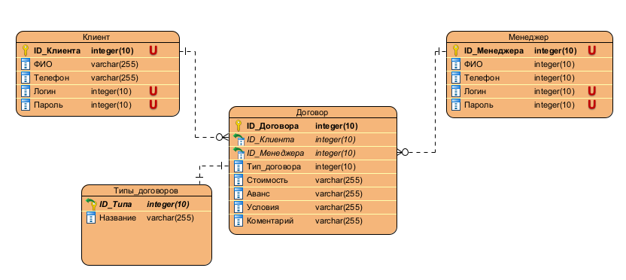

Рисунок 3 - ER-диаграмма

Сущность «**Клиент**» - в данной сущности хранятся данные о клиенте. Здесь имеются поля: ID_Клиента, ФИО, Телефон, Логин, Пароль. Имеет связи с сущностями **«Договор».**

Сущность «**Договор**» - в данной сущности храниться информация о договорах. Здесь имеются поля: ID_Договора, ID_Клиента, ID_Менеджера, Тип_Договора, Стоимость, Аванс, Условия, комментарий. Имеет связи с сущностями **«Клиент», «Типы_договоров», «Менеджер».**

Сущность «**Тип договоров**» - здесь имеются поля: ID_Типа, Название.